Description: Description: Description: khung hoa van - lam bia**TRƯỜNG ĐẠI HỌC CÔNG NGHIỆP HÀ NỘI**

**KHOA CÔNG NGHỆ THÔNG TIN**

**---------------------------------------**



**BÁO CÁO BÀI TẬP LỚN**

**LẬP TRÌNH JAVA**

**ĐỀ TÀI: XÂY DỰNG PHẦN MỀM QUẢN LÝ ĐỒNG PHỤC**

**TRƯỜNG ĐẠI HỌC CÔNG NGHIỆP HÀ NỘI**

**GVHD : Hoàng Quang Huy**

**Sinh viên :** Hoàng Văn Võ - 2022602868

Phạm Minh Hòa - 2021608573

Nguyễn Hoàng Thắng - 2021604791

Nguyễn Văn Bảo - 2021605210

**Nhóm :**6

**Lớp : 20232IT6019011**

**Hà Nội - Năm 2024**

**LỜI MỞ ĐẦU**

Do sự phát triển của công nghệ thông tin, nhu cầu ứng dụng công nghệ vào trong quản lý ngày càng phát triển mạnh và đem lại rất nhiều lợi ích. Cùng với sự phát triển nhanh chóng về phần cứng máy tính, các phần mềm càng trở nên đa dạng, phong phú, hoàn thiện hơn và hỗ trợ hiệu quả cho con người. Vì vậy, cần phải xây dựng một chương trình quản lý để đáp ứng “nhu cầu quản lý đồng phục một cách dễ dàng và thuận tiện”. Từ những yêu cầu trên cùng với sự góp ý của các thầy cô, nhóm chúng em quyết định chọn để tài là “Xây dựng phần mềm quản lý đồng phục trường Đại học Công Nghiệp Hà Nội”.

Đặc biệt, chúng em xin gửi lời cảm ơn và lòng biết ơn sâu sắc nhất tới thầy Hoàng Quang Huy, giảng viên môn Lập trình Java. Thầy đã trực tiếp hướng dẫn tận tình, sửa chữa và đóng góp nhiều ý kiến quý báu giúp nhóm chúng em hoàn thành tốt báo cáo môn học của mình.

Trong thời gian một học kỳ thực hiện đề tài, nhóm chúng em đã vận dụng những kiến thức nền tảng đã được tích lũy đồng thời kết hợp với việc học hỏi và nghiên cứu những kiến thức mới. Từ đó nhóm đã vận dụng tối đa những gì đã thu thập được để hoàn tất một báo cáo đồ án tốt nhất.

Nhóm chúng em rất mong muốn nhận được những sự góp ý từ thầy, nhằm hoàn thiện những kiến thức để nhóm chúng em có thể học tập thêm và đó cũng là hành trang tốt nhất để chúng em thực hiện tiếp các đề tài khác trong tương lai

Nhóm 6

MỤC LỤC

CHƯƠNG 1: CƠ SỞ LÝ THUYẾT 5

**1.1 Lý do chọn đề tài** 5

**1.2 Giới thiệu** 5

**1.3 Mục tiêu đạt được.** 6

CHƯƠNG 2: KẾT QUẢ NGHIÊN CỨU 7

**2.1 Giới thiệu.** 7

**2.2 Mô tả hệ thống** 7

**2.2.1 Khảo sát hệ thống** 7

**2.2.2 Đặc tả yêu cầu hệ thống** 8

**2.3 Phân tích hệ thống** 9

**2.3.1 Mô hình hóa chức năng hệ thống** 9

**2.3.2 Mô hình hóa dữ liệu và giao diện hệ thống** 11

**2.3.3 Sơ đồ lớp cơ sở** 23

**2.3.4 Thiết kế phần mềm** 25

CHƯƠNG 3: KẾT LUẬN VÀ BÀI HỌC KINH NGHIỆM 30

**3.1 Nội dung đã thực hiện** 30

**3.2 Hướng phát triển** 34

**3.3 Kết luận** 34

TÀI LIỆU THAM KHẢO 35

**DANH MỤC HÌNH ẢNH**

Hình 2.1. Biểu đồ use case tổng quan 10

Hình 2.2. Biểu đồ use case phân rã 11

Hình 2.3. Mô hình hóa dữ liệu của hệ thống 23

Hình 2.4. Giao diện Đăng nhập 25

Hình 2.5. Giao diện Menu 26

Hình 2.6. Giao diện Quản lý sản phẩm 26

Hình 2.7. Giao diện Quản lý nhà cung cấp 27

Hình 2.8. Giao diện Quản lý đơn hàng 28

Hình 2.9. Giao diện Thống kê 28

Hình 2.10. Giao diện Thông tin nhân viên 29

Hình 3.1. Giao diện Đăng nhập 30

Hình 3.2. Giao diện menu chính 31

Hình 3.3. Giao diện quản lý sản phẩm 31

Hình 3.4. Giao diện quản lý đơn hàng 32

Hình 3.5. Giao diện Quản lý nhà cung cấp 32

Hình 3.6. Giao diện Xem thông tin nhân viên 33

Hình 3.7. Giao diện Thống kê 34

**DANH MỤC BẢNG BIỂU**

Bảng 2.1. Mô tả dữ liệu 11

# **CƠ SỞ LÝ THUYẾT**

## **1.1 Lý do chọn đề tài**

Với số lượng sinh viên lớn và ngày càng tăng lên, các quy trình quản lý đồng phục thủ công tại trường thường gặp nhiều hạn chế và dễ phát sinh sai sót. Để khắc phục điều đó nhóm chúng em đã có ý tưởng xây dựng một phần mềm quản lý, cụ thể là phần mềm quản lý đồng phục trường HaUI. Xây dựng phần mềm “Quản lý đồng phục trường Đại học Công Nghiệp Hà Nội” nhằm hỗ trợ công tác quản lý thông tin đồng phục tốt hơn, không mất nhiều thời gian và nâng cao hiệu quả kiểm soát.

## **1.2 Giới thiệu**

* **Công cụ**

NetBeans là một Môi trường phát triển tích hợp (IDE) mã nguồn mở và miễn phí, được sử dụng phổ biến cho việc phát triển ứng dụng Java. Nó cung cấp một bộ công cụ toàn diện hỗ trợ lập trình viên trong suốt quá trình phát triển, từ việc viết mã, kiểm tra, gỡ lỗi đến triển khai ứng dụng.

* **Ngôn ngữ lập trình Java:**

Java là một ngôn ngữ lập trình hướng đối tượng, dựa trên lớp, được thiết kế để có càng ít phụ thuộc thực thi càng tốt.

* **Thiết kế phần mềm:**
* Nguyên tắc thiết kế hướng đối tượng.
* Các mẫu thiết kế phần mềm.
* Kiến trúc phần mềm: Thiết kế cấu trúc tổng thể của ứng dụng.
* **Cơ sở dữ liệu:**

Lưu trữ trong các file text.

* **Các kiến thức bổ sung:**
* Thuật toán và cấu trúc dữ liệu: Các thuật toán tìm kiếm, sắp xếp...
* Thêm, sửa, xóa trong cơ sở dữ liệu.
* Hiệu suất phần mềm: Tối ưu hóa hiệu suất của ứng dụng.
* Quản lý dự án: Lập kế hoạch, thực hiện và theo dõi tiến độ dự án.

## **1.3 Mục tiêu đạt được.**

Mục tiêu chính của dự án là phát triển một phần mềm quản lý đồng phục hiện đại, hiệu quả, giúp tối ưu hóa quá trình quản lý đồng phục cho sinh viên và nhân viên của trường, giảm thiểu sai sót và tiết kiệm thời gian. Chúng em đã có thể hiểu và sử dụng.

Chúng em đã có thể tạo ra một phần mềm đơn giản để quản lý đồng phục. Nắm được các kiến thức về lập trình ngôn ngữ Java và có thể áp dụng vào các dự án. Biết cách làm việc nhóm, phân chia công việc hợp lý cho từng thành viên trong nhóm. Tuy trong quá trình làm việc nhóm vẫn còn một số vấn đề nhưng chúng em cũng đã hoàn thành đề tài một cách tốt nhất.

# **KẾT QUẢ NGHIÊN CỨU**

## **2.1 Giới thiệu.**

* Phần mềm: Phần mềm quản lý đồng phục trường Đại học Công Nghiệp Hà Nội.
* Mong muốn có một ứng dụng phần mềm vào việc quản lý đồng phục là một nhu cầu tất yếu nhằm nâng cao hiệu quả quản lý và tránh được rủi ro sai sót khi tính toán cũng như tiết kiệm được nhiều chi phí cho trường.
* Nhóm em đã tìm hiểu và xây dựng Phần mềm quản lý đồng phục để hỗ trợ người quản lý trong việc thanh toán hóa đơn mua bán đồng phục một cách dễ dàng và chính xác nhất.
* Mục tiêu: Hệ thống phần mềm giúp cho người quản lý biết được các thông tin đồng phục một cách dễ dàng. Biết rõ số lượng còn và số lượng mà trường đã bán. Ngoài ra, hệ thống còn giúp tiết kiệm thời gian và có một giao diện dễ sử dụng.
* Xây dựng phần mềm quản lý đồng phục có đầy đủ chức năng cần thiết cho người quản lý để dễ dàng sử dụng, có giao diện thân thiện và tiết kiệm thời gian.

## **2.2 Mô tả hệ thống**

### **2.2.1 Khảo sát hệ thống**

* Trường Đại học Công Nghiệp Hà Nội có hai loại đồng phục cho sinh viên: Đồng phục thể chất gồm 1 bộ quần áo với mũ lưỡi trai và 1 bộ áo khoác trường, bộ quần áo quân sự, áo khoác quân sự mùa đông, giày dép quân sự, áo đồng phục trường, quần đồng phục trường…
* Do phải làm việc cùng với khá nhiều sinh viên, việc quản lý đồng phục, thanh toán sẽ trở nên khó khăn hơn, nên việc ra đời của hệ thống quản lý đồng phục được phát triển.
* Địa chỉ facebook: <https://www.facebook.com/congnghiep.haui>
* Địa chỉ trường:
* Cơ sở 1: Số 298 Đ. Cầu Diễn, Minh Khai, Bắc Từ Liêm, Hà Nội, Việt Nam.
* Cơ sở 2: ĐT70A, thôn Trung, Từ Liêm, Hà Nội, Việt Nam.
* Cơ sở 3: Phù Vân, Phủ Lý, Hà Nam, Việt Nam.

### **2.2.2 Đặc tả yêu cầu hệ thống**

* **Hoạt động của hệ thống**
* Trường sẽ nhận những đơn đặt hàng trực tiếp hoặc gián tiếp qua app My HaUI của trường.
* Cụ thể: Sinh viên sẽ lựa chọn đồng phục rồi đặt ghi thông tin rồi gửi cho các giáo viên chủ nhiệm để các thầy cô thông báo lên nhà trường nhu cầu đồng phục của các em sinh viên tại trường, sau đó các em sẽ lên phòng quản lý động phục của trường để thanh toán tiền bằng tiền mặt hoặc thẻ ngân hàng. Sau khi hoàn thành các thủ tục cần thiết, sinh viên có thể mang đồng phục về trực tiếp (nếu có sẵn) hoặc đợi 1 vài ngày sau quay lại lấy khi có hàng.
* Cuối ngày, trường sẽ thống kê lại các hóa đơn đặt đồng phục gồm số lượng đồng phục đã đặt, số lượng đồng phục tồn kho, số doanh thu ngày hôm đó.
* Đơn đồng phục của sinh viên sẽ được lưu trữ trên hệ thống dễ dàng cho việc thống kê doanh thu bán đồng phục.
* **Yêu cầu chức năng**
* Quản lý các tài khoản đăng nhập dễ dàng, dễ tìm kiếm. Tránh tình trạng lỗi khi đăng nhập. Người quản lý có thể dễ dàng tìm thấy thông tin hóa đơn nào đó chỉ cần có mã hóa đơn. Không còn nhầm lẫn, sai sót trong việc nhập và kiểm tra dữ liệu về các sản phẩm.
* **Chức năng đăng nhập:** cho phép đăng nhập và thực hiện các chức năng khác.
* **Chức năng xem nhân viên:** xem thông tin nhân viên đã tạo đơn hàng.
* **Chức năng quản lý sản phẩm**: cho phép người quản xem, thêm, sửa, xóa các sản phẩm, sắp xếp sản phẩm theo giá.
* **Chức năng quản lý nhà cung cấp**: quản lý số lượng sản phẩm do đơn vị nào cung cấp.
* **Chức năng Thống kê**: cho phép người quản lý xem thống kê tổng tiền nhập, tổng tiền xuất, số lượng nhập, số lượng xuất, số lượng tồn kho của sản phẩm.
* **Chức năng Quản lý đơn hàng**: cho phép người quản lý xem, thêm mới, xóa đơn hàng, sắp xếp đơn hàng theo ngày đặt, theo số lượng sản phẩm mua.
* Sau khi thanh toán được đơn hàng số lượng sản phẩm trong kho sẽ giảm bớt, vì vậy chức năng thêm, nhập mặt hàng là cần thiết để quản lý số sản phẩm dễ dàng tránh nhầm lẫn.
* Các chức năng sẽ giúp người nhân viên cũng như quản lý dễ dàng quản lý việc mua bán, tránh nhầm lẫn vì một ngày có nhiều lượng sinh viên mua đồng phục.
* **Yêu cầu phi chức năng**
* Hệ thống xử lý nhanh gọn, chính xác và thuận tiện. Giao diện hài hòa, thân thiện và dễ sử dụng. Có logo và các thông tin dịch vụ của hệ thống. Quy trình phát triển phần mềm phù hợp để dễ dàng bảo trì và nâng cấp. Có sự ràng buộc chặt chẽ về chất lượng, môi trường và chuẩn sử dụng.
* Đảm bảo về mặt thời gian, bản quyền. Chi phí chấp nhận được. Độ bảo mật, chính xác cao. Hiệu năng hoạt động: yêu cầu về thời gian tài nguyên, tài nguyên sử dụng, công suất tối đa. Tương thích: cùng tồn tại, tương thích liên thông. Tính tin cậy: sẵn sàng, khả năng chịu lỗi, khả năng phục hồi. An toàn thông tin: bảo mật, toàn vẹn, xác thực. Ổn định, xử lý nhanh:Các thao tác Thêm, Sửa, Xóa được quản lý chặt chẽ. Các số liệu đã nhập được ràng buộc trên nền tảng hệ thống quản lý tổng thể. Các thủ tục xử lý và truy xuất dữ liệu được phân chia tối ưu, do đó tốc độ tính toán và xử lý rất nhanh.
* Duy trì là phân tích được, hiệu chỉnh được và khả quyết là mức độ hiệu suất và hiệu quả, dễ dàng thích ứng, cài đặt được, vận hành, khai thác, khả năng thay thế được. Yêu cầu phi chức năng cho công cụ tìm kiếm, thống kê, xây dựng báo cáo, lưu trữ, phát triển ứng dụng, xây dựng và phát triển hệ thống.

## **2.3 Phân tích hệ thống**

### **2.3.1 Mô hình hóa chức năng hệ thống**

* **Các tác nhân của hệ thống:**

Người quản lý: Đăng nhập vào hệ thống và có chức năng quản lý sản phẩm, quản lý nhà cung cấp, quản lý hóa đơn, quản lý nhân viên và thống kê doanh thu.

* **Các Use case của hệ thống:**
* **Use case Đăng Nhập: N**gười quản lý và nhân viên có tài khoản mới có thể đăng nhập và quản lý hệ thống, phân quyền phiên sử dụng.
* **Use case Quản lý nhà cung cấp**: Người quản lý thực hiện các chức năng thêm, sửa, xoá, các nhà cung cấp; sắp xếp các nhà cung cấp theo số lượng nhập.
* **Use case Thống kê:** Người quản lý xem thống kê mã sản phẩm, tổng tiền nhập, tổng tiền xuất, số lượng nhập, số lượng xuất, số lượng tồn kho của sản phẩm.
* **Use case Quản lý sản phẩm:** Người quản lý thực hiện các chức năng thêm, sửa, xoá, các sản phẩm; sắp xếp các sản phẩm theo giá.
* **Use case xem nhân viên:** Người quản lý xem thông tin nhân và tìm kiếm thông tin nhân viên.
* **Use case Quản lý đơn hàng:** Người quản lý xem, thêm mới và xóa đơn hàng; sắp xếp đơn hàng theo ngày đặt, theo số lượng sản phẩm mua.
* **Biểu đồ Use case tổng quan:**

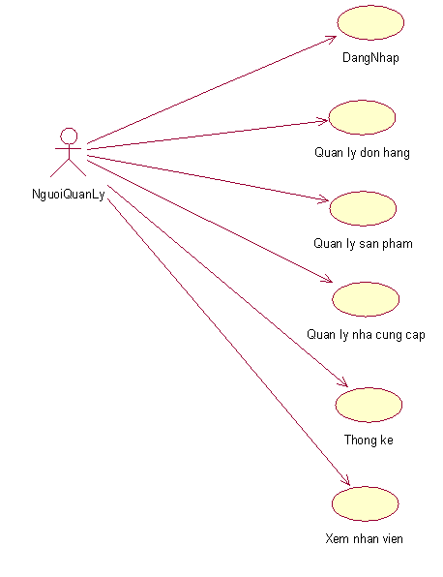

Hình 2.1. Biểu đồ use case tổng quan

* **Biểu đồ use case phân rã:**

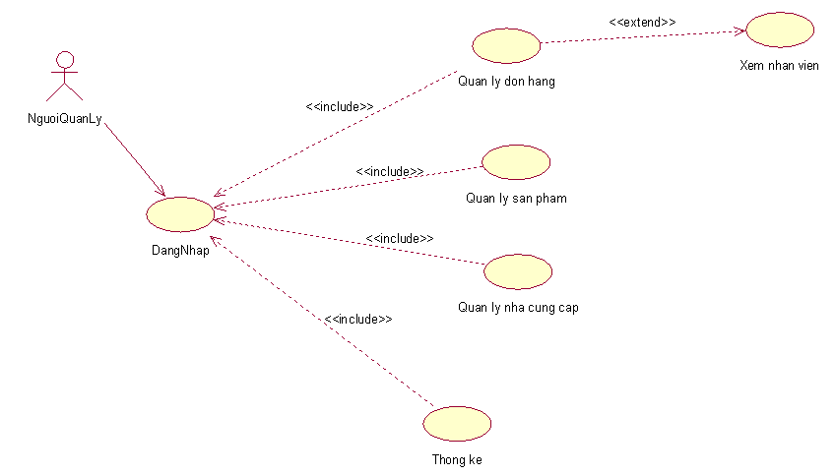

Hình 2.2. Biểu đồ use case phân rã

### **2.3.2 Mô hình hóa dữ liệu và giao diện hệ thống**

#### **2.3.2.1 Chức năng của các use case:**

Bảng 2.1. Mô tả dữ liệu

|  |  |  |  |  |
| --- | --- | --- | --- | --- |
| **ID** | **Tên use case** | **Chức năng** | **Dữ liệu đầu vào** | **Dữ liệu đầu ra** |
| UC001 | Đăng nhập | Cho phép người quản lý đăng nhập vào hệ thống. | - Email.  - Tên tài khoản.  - Mật khẩu. | - Hiển thị thông màn hình trang chủ sau khi đăng nhập thành công.  - Hiển thị thông báo lỗi nếu thông tin đăng nhập không đúng. |
| UC002 | Thống kê | Cho phép người quản lý xem thống kê về sản phẩm hoặc về 1 đầu mục riêng biệt nào đó. | Không có | - Hệ thống hiển thị mã sản phẩm, tổng tiền nhập, tổng tiền xuất, số lượng nhập, số lượng xuất và số lượng tồn kho. |
| UC003 | Quản lý nhà cung cấp | Cho phép người quản lý thêm, sửa, xóa nhà cung cấp; sắp xếp nhà cung cấp theo số lượng nhập. | - Mã nhà cung cấp.  - Tên nhà cung cấp.  - Địa chỉ.  - Số điện thoại.  - Số lượng nhập.  - Mã sản phẩm. | - Thêm mới: Hệ thống sẽ lấy thông tin từ file “NCC” rồi hiển thị lên màn hình cùng các nút thêm, sửa, xóa, sắp xếp.  -Hệ thống thêm một bản ghi vào file “NCC” và hiển thị màn hình danh sách nhà cung cấp đã cập nhật.  - Cập nhật: Hệ thống thêm cập nhật bản ghi mới lên bản ghi nhà cung cấp cũ vào file “NCC” và hiển thị màn hình danh sách nhà cung cấp đã cập nhật.  - Xóa: Hệ thống sẽ xóa bản ghi nhà cung cấp đó khỏi file “NCC” và hiển thị màn hình danh sách nhà cung cấp đã cập nhật sau khi xóa.  - Sắp xếp: Hệ thống sắp xếp các bản ghi theo số lượng nhập, ghi lại vào file “NCC” và hiển thị màn hình danh sách nhà cung cấp đã sắp xếp. |
| UC004 | Xem nhân viên | Cho phép người quản lý xem thông tin nhân viên đã thực hiện đơn hàng. | - Mã nhân viên.  - Họ tên nhân viên.  - Địa chỉ.  - Số điện thoại. | - Hệ thống lấy thông tin của nhân viên từ file “NhanVien” theo mã nhân viên ứng với mã hóa đơn và hiển thị thông tin nhân viên lên màn hình. |
| UC005 | Quản lý sản phẩm | Cho phép người quản lý thêm, sửa, xóa sản phẩm; sắp xếp sản phẩm theo giá. | - Mã sản phẩm.  - Tên sản phẩm.  - Đơn giá.  - Số lượng.  - Mô tả. | - Hệ thống lấy từ bảng SANPHAM và hiển thị lên màn hình.  - Thêm: Hệ thống thêm một bản ghi mới vào bảng SANPHAM và hiển thị danh sách sản phẩm .  - Sửa: Hệ thống cập nhật bản ghi mới lên bản ghi sản phẩm cũ và hiển thị danh sách sản phẩm sau khi cập nhật.  - Xóa: Hệ thống xóa bản ghi sản phẩm cần xóa và hiển thị lại danh sách sản phẩm sau cập nhật.  - Sắp xếp: Hệ thống sắp xếp các bản ghi theo giá, ghi lại vào file “SanPham” và hiển thị màn hình danh sách sản phẩm đã sắp xếp. |
| UC 006 | Quản lý đơn hàng | Cho phép người quản lý xem, thêm mới và xóa đơn hàng; sắp xếp đơn hàng theo số lượng mua, theo ngày lập. | -Mã đơn hàng.  -Mã sản phẩm.  -Mã nhân viên.  -Số lượng.  -Ngày đặt.  -Thời gian. | -Hệ thống lấy thông tin từ bảng DON_HANG và hiển thị lên màn hình.  - Thêm mới: Hệ Thống thêm 1 bản ghi vào file “DonHang” và hiển thị danh sách đã cập nhật.  - Xóa: Hệ thống xóa bản ghi cần xóa và hiển thị lại danh sách đã cập nhập.  - Sắp xếp: Hệ thống sắp xếp các bản ghi theo ngày đặt hoặc số lượng sản phẩm mua, ghi lại vào file “SanPham” và hiển thị màn hình danh sách đơn hàng đã sắp xếp. |

#### **2.3.2.2 Mô hình hóa dữ liệu**

##### **2.3.2.2.1 Mô tả use case Đăng nhập (Hoàng Văn Võ)**

1. **Tên use case:** Đăng nhập
2. **Mô tả vắn tắt:** Use case này cho phép quản lý đăng nhập vào hệ thống.
3. **Luồng các sự kiện**

**3.1. Luồng cơ bản:**

Use case này bắt đầu khi người quản lý kích vào phần đăng nhập. Hệ thống yêu cầu người dùng nhập tài khoản và mật khẩu đăng nhập. Hệ thống xác nhận tài khoản và mật khẩu đăng nhập có hợp lệ không, nếu không hợp lệ thì báo lỗi. Use case kết thúc.

**3.2. Luồng rẽ nhánh:**

**a.** Tại bước nhập tài khoản, nếu quản lý không nhập tên tài khoản, hệ thống sẽ hiển thị thông báo “Tài khoản không được để trống”. Tương tự, nếu người quản lý nhập sai tên tài khoản, địa chỉ email hoặc mật khẩu, hệ thống hiển thị thông báo lỗi và yêu cầu người dùng nhập lại.

**b.** Tại bất kỳ thời điểm nào trong quá trình thực hiện ca sử dụng nếu không kết nối được với cơ sở dữ liệu thì hệ thống sẽ hiển thị một thông báo lỗi và use case kết thúc.

1. **Các yêu cầu đặc biệt:** Không có
2. **Tiền điều kiện:** Không có
3. **Hậu điều kiện:** Không có
4. **Điểm mở rộng:** Không có

##### **2.3.2.2.2 Mô tả use case Quản lý sản phẩm (Nguyễn Hoàng Thắng)**

1. **Tên use case :** quản lý sản phẩm
2. **Mô tả vắn tắ**t: Use case này cho phép người quản xem, thêm, sửa, xóa các sản phẩm trong bảng SAN_PHAM.
3. **Luồng các sự kiện**

**3.1. Luồng cơ bản:**

**a.** Use case này bắt đầu khi người quản lý hoặc nhân viên kích vào “Quản lý sản phẩm" trên thanh menu. Hệ thống sẽ lấy danh sách các danh mục gồm mã sản phẩm, tên sản phẩm, mô tả, đơn vị tính, số lượng và giá tiền từ file “SanPham” và hiển thị lên màn hình cùng các nút thêm, sửa, xóa.

**b.** Thêm sản phẩm mới:

**b.1** Hệ thống hiển thị màn hình yêu cầu nhập thông tin cho sản phẩm mới gồm mã sản phẩm, tên sản phẩm, mô tả, đơn vị tính, số lượng và giá tiền.

**b.2** Người quản lý nhập thông tin cho sản phẩm mới và kích vào nút “Thêm mới”. Hệ thống thêm một bản ghi vào file “SanPham” và hiển thị màn hình danh sách sản phẩm đã cập nhật.

**c.** Sửa sản phẩm:

**c.1** Người quản lý kích dòng sản phẩm cần sửa trong màn hình chứa danh sách sản phẩm. Hệ thống lấy các thông tin tên sản phẩm cũ, mô tả cũ, đơn vị tính cũ, số lượng cũ và giá tiền cũ từ file “SanPham” và hiển thị lên màn hình.

**c.2** Người quản lý nhập thông tin mới cho sản phẩm cần sửa và kích vào nút “Sửa”. Hệ thống sẽ hiển thị thông báo có chắc chắn muốn sửa hay không. Kích “Đồng ý” để sửa bản ghi sản phẩm. Hệ thống thêm cập nhật bản ghi mới lên bản ghi cũ gồm tên sản phẩm mới, mô tả mới, đơn vị tính mới, số lượng mới và giá tiền mới vào file “SanPham” và hiển thị màn hình danh sách sản phẩm đã cập nhật.

**d.** Xóa sản phẩm:

**d.1** Người quản lý kích dòng sản phẩm cẩn xóa trong màn hình chứa danh sách danh mục sản phẩm Hệ thống sẽ lấy danh sách các danh mục gồm mã sản phẩm, tên sản phẩm, mô tả, đơn vị tính, số lượng và giá tiền từ file “SanPham” và hiển thị lên màn hình.

**d.2** Người quản lý kích nút "Xóa" thì hệ thống sẽ hiển thị thông báo có chắc chắn muốn xóa hay không. Kích nút “Đồng ý” để xóa bản ghi sản phẩm đó khỏi file “SanPham” và hiển thị màn hình danh sách sản phẩm đã cập nhật sau khi xóa.

**e.** Sắp xếp sản phẩm:

Người quản lý chọn tiêu chí sắp xếp (tăng dần hoặc giảm dần theo giá) và kich nút “Sắp xếp”. Hệ thống sẽ sắp xếp danh sách sản phẩm theo giá và hiển thị lên màn hình.

Use case kết thúc.

**3.2. Luồng rẽ nhánh:**

**a.** Tại bước **b.2** hoặc **c.2** trong luồng cơ bản nếu người quản lý nhập thông tin sản phẩm không hợp lệ thì hệ thống sẽ hiển thị thông báo lỗi yêu cầu nhập lại. Người quản trị có thể nhập lại để tiếp tục hoặc kích vào nút “Hủy bỏ” để kết thúc.

**b.** Tại bước **b.2** hoặc **c.2** trong luồng cơ bản nếu người quản lý hoặc nhân viên kích vào nút “Hủy bỏ” hệ thống sẽ bỏ qua thao tác thêm mới hoặc sửa chữa tương ứng và hiển thị lại sản phẩm từ bảng SAN_PHAM.

**c.** Tại bước **d.2** trong luồng cơ bản nếu người quản lý hoặc nhân viên kích vào nút “Không đồng ý” hệ thống sẽ bỏ qua thao tác xóa và hiển thị lại danh sách sản phẩm từ file “SanPham”.

**d.** Tại bất kỳ thời điểm nào trong quá trình thử nghiệm use case nếu không kết nối được với file thì hệ thống hiển thị một thông báo lỗi và use case kết thúc.

1. **Các yêu cầu đặc biệt:** Không có.
2. **Tiền điều kiện:** Người quản lý hoặc nhân viên phải đăng nhập vào hệ thống.
3. **Hậu điều kiện:** Nếu use case kết thúc thành công thì thông tin về sản phẩm sẽ được cập nhật trong cơ sở dữ liệu.
4. **Điểm mở rộng:** Không có.

##### **2.3.2.2.3 Mô tả use case Quản lý nhà cung cấp (Nguyễn Văn Bảo)**

1. **Tên use case:** Quản lý sản phẩm
2. **Mô tả vắn tắt**: Use case này cho phép người quản lý thêm, xóa, sửa nhà cung cấp trong file “NCC”.
3. **Luồng các sự kiện:**

**3.1. Luồng cơ bản:**

**a.** Use case này bắt đầu khi người quản lý kích vào “Quản lý nhà cung cấp" trên thanh menu. Hệ thống sẽ lấy thông tin về mã nhà cung cấp, tên nhà cung cấp, địa chỉ, số điện thoại, số lượng nhập, mã sản phẩm từ file “NCC” rồi hiển thị lên màn hình cùng các nút thêm, sửa, xóa.

**b.** Thêm sản phẩm mới:

**b.1** Hệ thống hiển thị màn hình yêu cầu nhập thông tin cho nhà cung cấp mới gồm mã nhà cung cấp, tên nhà cung cấp, địa chỉ, số điện thoại, số lượng nhập, mã sản phẩm.

**b.2** Người quản lý nhập thông tin cho nhà cung cấp mới và kích vào nút “Thêm mới”. Hệ thống thêm một bản ghi vào file “NCC” và hiển thị màn hình danh sách nhà cung cấp đã cập nhật.

**c**. Sửa nhà cung cấp:

**c.1** Người quản lý kích dòng có nhà cung cấp cần sửa trong màn hình chứa danh sách nhà cung cấp. Hệ thống lấy các thông tin của nhà cung cấp cũ từ file “NCC” và hiển thị lên màn hình.

**c.2** Người quản lý nhập thông tin cho sản phẩm cần sửa và kích vào nút “Sửa”. Màn hình hiện ra thông báo xác nhận, người quản lý kích vào “Đồng ý” để xác nhận sửa. Hệ thống thêm cập nhật bản ghi mới lên bản ghi nhà cung cấp cũ vào file “NCC” và hiển thị màn hình danh sách nhà cung cấp đã cập nhật.

**d.** Xóa nhà cung cấp:

**d.1** Người quản lý kích dòng chứa nhà cung cấp cần xóa trong màn hình chứa danh sách nhà cung cấp. Hệ thống sẽ hiển thị thông báo xác nhận xóa.

**d.2** Người quản lý kích nút "Đồng ý" thì hệ thống sẽ xóa bản ghi nhà cung cấp đó khỏi file “NCC” và hiển thị màn hình danh sách nhà cung cấp đã cập nhật sau khi xóa.

Use case kết thúc.

**d.** Sắp xếp nhà cung cấp:

Người quản lý chọn tiêu chí sắp xếp (tăng dần hoặc giảm dần theo giá) và kich nút “Sắp xếp”. Hệ thống sẽ sắp xếp danh sách nhà cung cấp theo số lượng nhập và hiển thị lên màn hình.

**3.2. Luồng rẽ nhánh:**

**a.** Tại bước **b.2** hoặc **c.2** trong luồng cơ bản nếu người quản lý nhập thông tin nhà cung cấp không hợp lệ thì hệ thống sẽ hiển thị thông báo lỗi yêu cầu nhập lại. Người quản lý có thể nhập lại để tiếp tục hoặc kích vào nút “Hủy bỏ” để kết thúc.

**b.** Tại bước **b.2** hoặc **c.2** trong luồng cơ bản nếu người quản lý kích vào nút “Hủy bỏ” hệ thống sẽ bỏ qua thao tác thêm mới hoặc sửa chữa tương ứng và hiển thị lại nhà cung cấp từ file “NCC”.

**c.** Tại bước **d.2** trong luồng cơ bản nếu người quản lý kích vào nút “Không đồng ý” hệ thống sẽ bỏ qua thao tác xóa và hiển thị lại danh sách nhà cung cấp từ file “NCC”.

**d.** Tại bất kỳ thời điểm nào trong quá trình thử nghiệm use case nếu không kết nối được với file thì hệ thống hiển thị một thông báo lỗi và use case kết thúc.

1. **Các yêu cầu đặc biệt:** Không có.
2. **Tiền điều kiện:** Người quản lý phải đăng nhập vào hệ thống.
3. **Hậu điều kiện:** Nếu use case kết thúc thành công thì thông tin về nhà cung cấp sẽ được cập nhật trong file “NCC”.
4. **Điểm mở rộng:** Không có.

##### **2.3.2.2.4 Mô tả use case Thống kê(Hoàng Văn Võ)**

1. **Tên use case:** Thống kê
2. **Mô tả vắn tắt**: Use case này cho phép người quản lý xem thống kê mã sản phẩm, tổng tiền nhập, tổng tiền xuất, số lượng nhập, số lượng xuất, số lượng tồn kho của sản phẩm.
3. **Luồng các sự kiện:**

**3.1. Luồng cơ bản:**

Use case này bắt đầu khi người quản lý kích vào nút “Thống kê” trong menu quản lý. Hệ thống sẽ lấy thông tin về mã sản phẩm từ file “SanPham”, tự tính tổng tiền nhập, tổng tiền xuất, số lượng nhập, số lượng xuất và số lượng tồn kho và hiển thị dữ liệu lên màn hình.

1. **Các yêu cầu đặc biệt:** Use case này chỉ cho phép một số vai trò như người quản lý, người chủ hệ thống thực hiện.
2. **Tiền điều kiện:** Người quản lý cần đăng nhập trước khi có thể thực hiện use case.
3. **Hậu điều kiện:** Không có.
4. **Điểm mở rộng:** Không có.

##### **2.3.2.2.5 Mô tả use case Quản lý đơn hàng (Phạm Minh Hòa)**

1. **Tên use case :** Quản lý đơn hàng
2. **Mô tả vắn tắt:** Use case này cho phép người quản lý xem, thêm mới và xóa đơn hàng; sắp xếp đơn hàng.
3. **Luồng các sự kiện**

**3.1. Luồng cơ bản**

**a.** Use case này bắt đầu khi người quản lý kích vào “Quản lý đơn hàng" trên thanh menu. Hệ thống sẽ lấy thông tin về mã đơn hàng, mã nhân viên, mã sản phẩm, số lượng mua, ngày đặt, thời gian đặt từ file “DonHang” rồi hiển thị lên màn hình cùng các nút thêm, xóa, sắp xếp.

**b.**  Thêm đơn hàng mới:

**b.1** Hệ thống hiển thị màn hình yêu cầu nhập thông tin cho đơn hàng mới bao gồm: mã nhân viên, mã sản phẩm, số lượng mua.

**b.2** Người quản lý nhập thông tin đơn hàng rồi kích vào nút “Thêm mới”. Hệ thống thêm một bản ghi vào file “DonHang” và hiển thị màn hình danh sách đơn hàng đã cập nhật.

**c.** Xóa đơn hàng:

**c.1** Người quản lý kích vào nút “Xóa” trên một đơn hàng cần xóa trong màn hình chứa danh sách đơn hàng. Hệ thống sẽ hiển thị thông báo xác nhận xóa.

**c.2** Người quản lý kích nút "Yes" thì hệ thống sẽ xóa bản ghi đơn hàng đó khỏi file “DonHang” và hiển thị màn hình danh sách sản phẩm đã cập nhật sau khi xóa.

**d.** Sắp xếp đơn hàng:

Người quản lý chọn tiêu chí sắp xếp (tăng dần hoặc giảm dần theo ngày, theo số lượng mua) và kich nút “Sắp xếp”. Hệ thống sẽ sắp xếp danh sách đơn hàng theo điều kiện đã chọn và hiển thị lên màn hình.

Use case kết thúc.

**3.2. Luồng rẽ nhánh**

**a.** Tại bước **b.2** trong luồng cơ bản nếu người quản lý nhập thông tin mã sản phẩm, mã nhân viên, không hợp lệ thì hệ thống sẽ hiển thị thông báo lỗi yêu cầu nhập lại.

**b**. Tại bước **c.2** trong luồng cơ bản nếu người quản lý kích vào nút “No” hệ thống sẽ bỏ qua thao tác xóa và hiển thị lại danh sách đơn hàng từ file “DonHang”.

**c**. Tại bất kỳ thời điểm nào trong quá trình thử nghiệm use case nếu không kết nối được với file thì hệ thống hiển thị một thông báo lỗi và use case kết thúc.

1. **Các yêu cầu đặc biệt:** Không có.
2. **Tiền điều kiện:** Người quản lý phải đăng nhập vào hệ thống.
3. **Hậu điều kiện:** Nếu use case kết thúc thành công thì thông tin về đơn hàng sẽ được cập nhật trong file “DonHang”.
4. **Điểm mở rộng:** Không có.

##### **2.3.2.2.6 Mô tả use case Xem nhân viên (Phạm Minh Hòa)**

1. **Tên use case:** Xem nhân viên
2. **Mô tả vắn tắt:** Use case này chọn người quản lý xem thông tin nhân viên đã tạo đơn hàng.
3. **Luồng các sự kiện:**

**3.1. Luồng cơ bản:**

Use case này bắt đầu khi người quản lý chọn đơn hàng cần xem thông tin nhân viên trong màn hình chứa danh sách đơn hàng và kích vào nút “Xem thông tin nhân viên tạo đơn hàng” trong menu quản lý. Hệ thống sẽ lấy thông tin về mã nhân viên, tên nhân viên, địa chỉ, số điện thoại từ bảng NHAN_VIEN rồi hiển thị lên màn hình.

Use case kết thúc.

**3.2. Luồng rẽ nhánh:**

Tại bất kỳ thời điểm nào trong quá trình thử nghiệm use case nếu không kết nối được với cơ sở dữ liệu thì hệ thống hiển thị một thông báo lỗi và use case kết thúc.

1. **Các yêu cầu đặc biệt:** Use case này chỉ cho phép một số vai trò như người quản lý, người chủ hệ thống thực hiện…
2. **Tiền điều kiện** Người quản lý cần đăng nhập trước khi có thể thực hiện use case.
3. **Hậu điều kiện** Không có.
4. **Điểm mở rộng** Không có.

### **2.3.3 Sơ đồ lớp cơ sở**

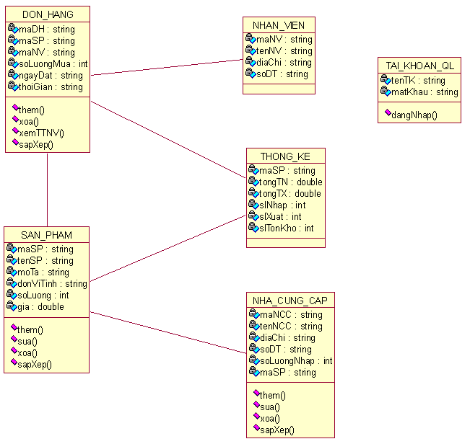

Hình 2.3. Mô hình hóa dữ liệu của hệ thống

**\*** Xác định các lớp và đối tượng

* Chương trình bao gồm các chức năng chính:

* Đăng nhập (Cho phép người quản lý đăng nhập vào hệ thống để thực hiện các chức năng).
* Quản lý Sản phẩm (Xem thông tin chi tiết của sản phẩm: mã sản phẩm, tên sản phẩm, mô tả, đơn vị tính, số lượng, giá… và tác vụ như: Thêm sản phẩm, Sửa sản phẩm, xóa sản phẩm, sắp xếp sản phẩm theo giá).
* Quản lý Đơn hàng (Xem thông tin về mã đơn hàng, mã sản phẩm, mã nhân viên, số lượng mua và ngày đặt hàng và các tác vụ Thêm, sửa, xóa đơn hàng, sắp xếp đơn hàng theo ngày đặt, số lượng mua và xem thông tin nhân viên thực hiện đơn hàng đó).
* Quản lý Nhà cung cấp (Xem thông tin về mã nhà cung cấp, tên nhà cung cấp, địa chỉ, số điện thoại, số lượng nhập và mã sản phẩm; thêm, sửa, xóa nhà cung cấp, sắp xếp nhà cung cấp theo số lượng nhập).
* Xem thông tin nhân viên (Xem thông tin về mã nhân viên, tên nhân viên, địa chỉ, số điện thoại đã thực hiện đơn hàng).
* Thống kê (Xem thông tin về mã sản phẩm, tổng tiền nhập- xuất, tổng số lượng nhập – xuất và còn tồn kho của trường).

Từ các chức năng trên ta có thể tìm ra được các tập thực thể với các thuộc tính như sau:

* Tập thực thể SAN_PHAM bao gồm:
* Mã sản phẩm (maSP: string).
* Tên sản phẩm (tenSP: string).
* Mô tả (moTa: string).
* Đơn vị tính (donViTinh: string).
* Số lượng (soLuong: integer).
* Giá (gia: double).
* Tập thực thể DON_HANG bao gồm:
* Mã đơn hàng (maDH: string).
* Mã sản phẩm (maSP: string).
* Mã nhân viên (maNV: string).
* Số lượng mua (soLuongMua: integer).
* Ngày tạo đơn hàng (ngayDH: string).
* Thời gian tạo đơn (thoiGian: string).
* Tập thực thể NHAN_VIEN bao gồm:
* Mã nhân viên (maNV: string).
* Tên nhân viên (tenNV: string).
* Địa chỉ (diaChi: string).
* Số điện thoại (soDT: string).
* Tập thực thể TAI_KHOAN_QL bao gồm:
* Tên tài khoản (tenTK: string).
* Mật khẩu (matKhau: string).
* Tập thực thể THONG_KE bao gồm:
* Mã sản phẩm (maSP: String).
* Tổng tiền nhập (tongTN: double).
* Tổng tiền xuất (tongTX: double).
* Số lượng nhập (slNhap: integer).
* Số lượng xuất (slXuat: integer).
* Số lượng tồn kho (slTonKho: integer).

### **2.3.4 Thiết kế phần mềm**

* Form đăng nhập: dùng để đăng nhập vào hệ thống. Mỗi người dùng phải có 1 tài khoản riêng để đăng nhập vào hệ thống. Người dùng ở hệ thống này chính là người quản lý.

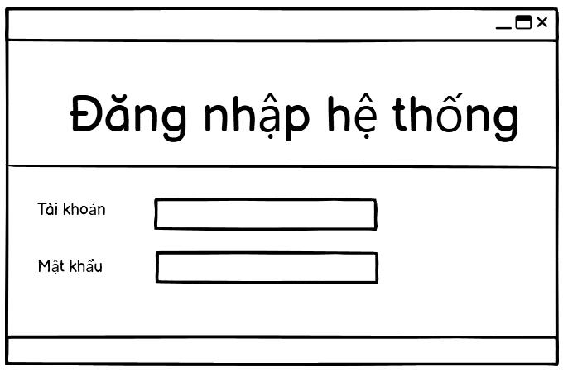

Hình 2.4. Giao diện Đăng nhập

* Form menu: Người quản lý có thể chọn một trong các chức năng của hệ thống.

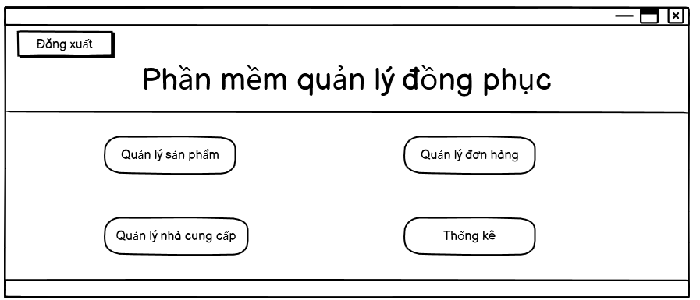

Hình 2.5. Giao diện Menu

* Form quản lý sản phẩm: Để quản lý các thông tin liên quan đến sản phẩm của hệ thống. Form này bao gồm các chức năng như cập nhật thông tin, thêm, sửa, xóa…

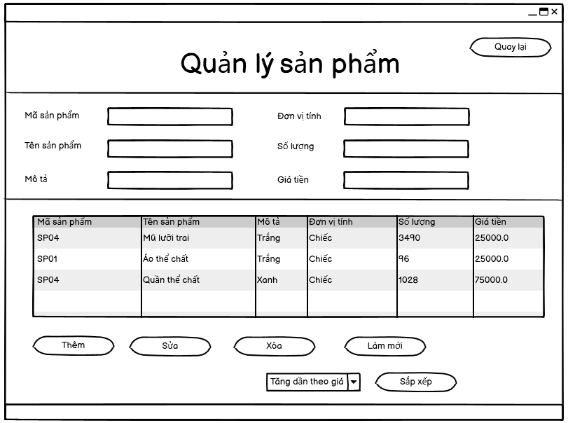

Hình 2.6. Giao diện Quản lý sản phẩm

* Form Quản lý nhà cung cấp: Để xem thông tin chi tiết nhà cung cấp đã cung cấp những sản phẩm nào cho cửa hàng. Form này gồm các chức năng cập nhật như thêm, sửa, xóa nhà cung cấp.

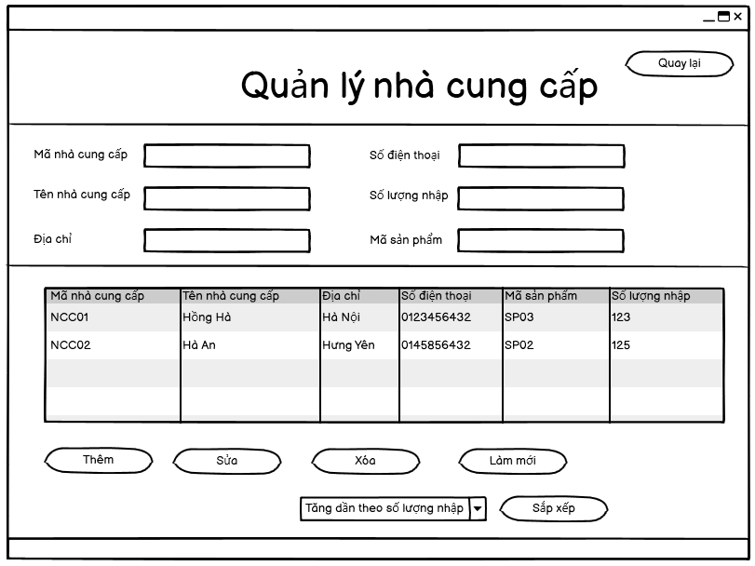

Hình 2.7. Giao diện Quản lý nhà cung cấp

* Form quản lý đơn hàng: Để quản lý các thông tin liên quan đến đơn hàng. Form này bao gồm các chức năng như thêm, xóa đơn hàng.

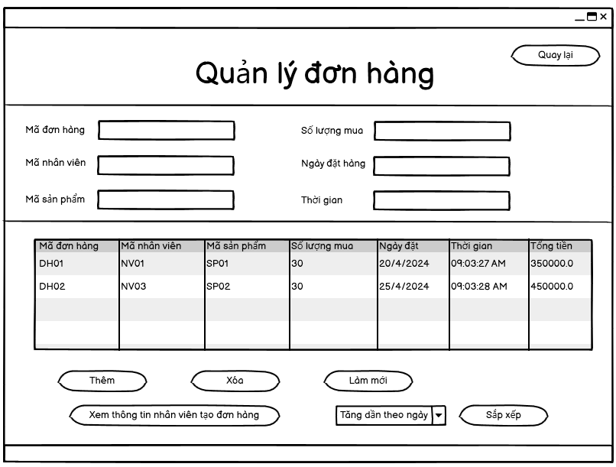

Hình 2.8. Giao diện Quản lý đơn hàng

* Form Thống kê: Để người quản lý biết doanh thu và số lượng sản phẩm.

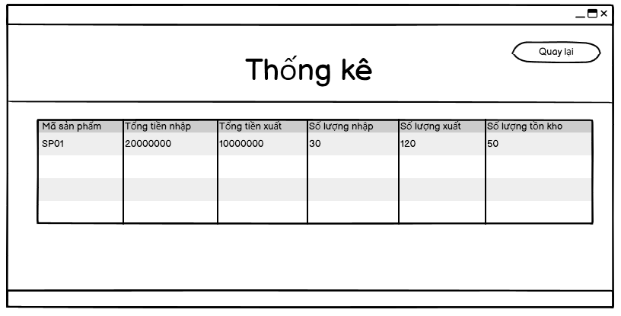

Hình 2.9. Giao diện Thống kê

* Form Xem thông tin nhân viên: Để người quản lý có thể xem thông tin nhân viên đã tạo đơn hàng.

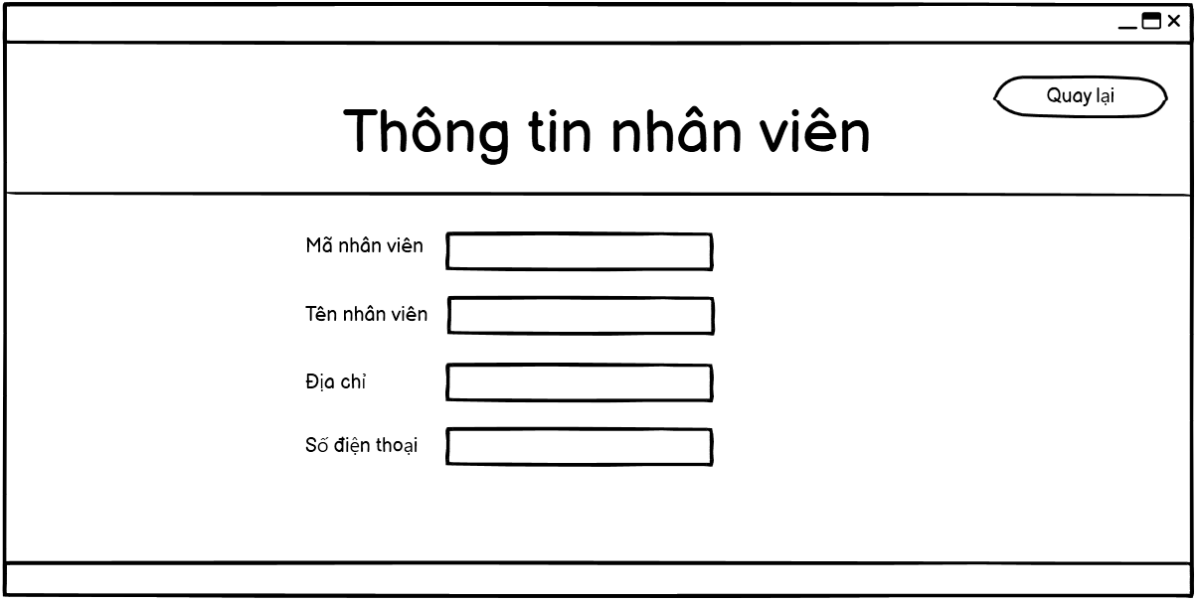

Hình 2.10. Giao diện Thông tin nhân viên

# **KẾT LUẬN VÀ BÀI HỌC KINH NGHIỆM**

## **3.1 Nội dung đã thực hiện**

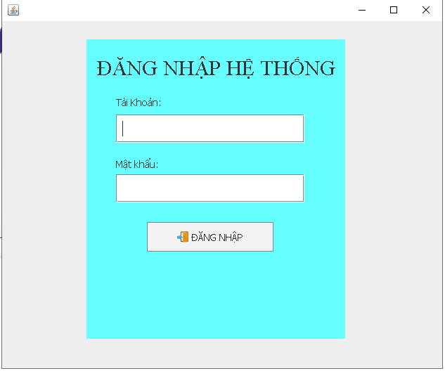

Hình 3.1. Giao diện Đăng nhập

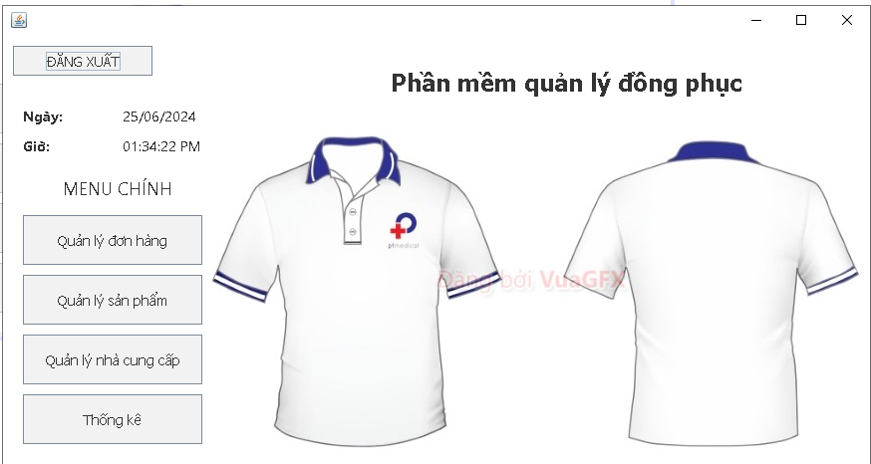

Hình 3.2. Giao diện menu chính

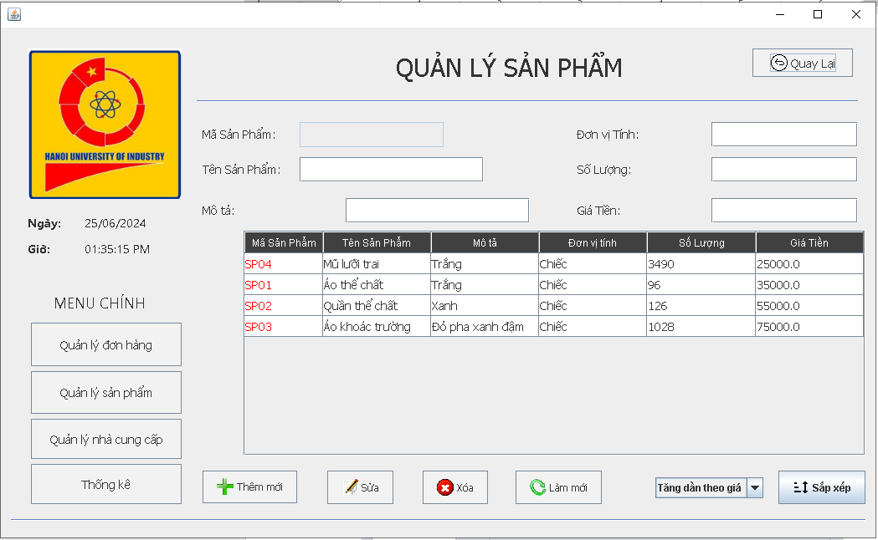

Hình 3.3. Giao diện quản lý sản phẩm

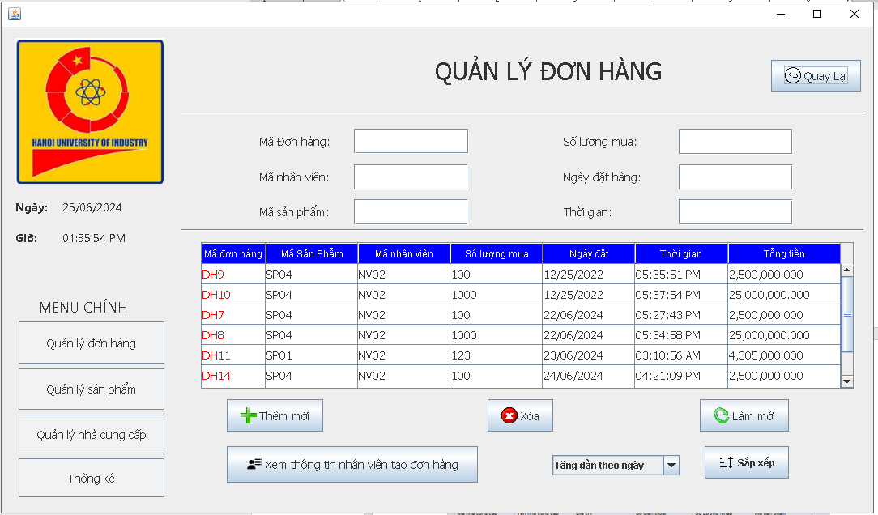

Hình 3.4. Giao diện quản lý đơn hàng

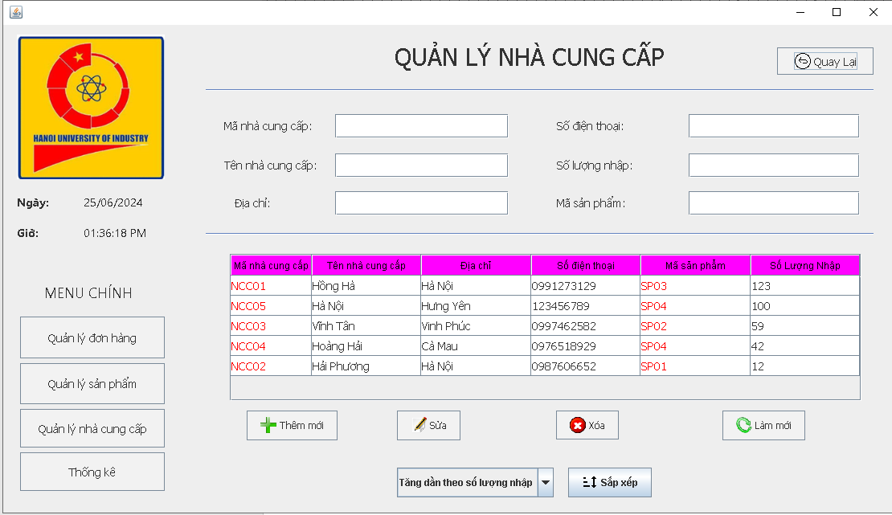

Hình 3.5. Giao diện Quản lý nhà cung cấp

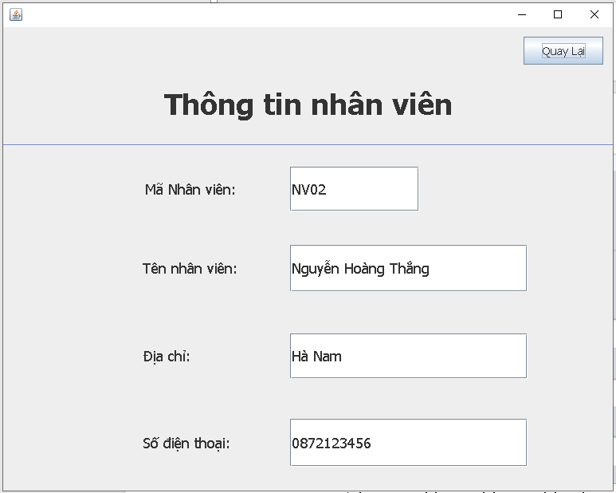

Hình 3.6. Giao diện Xem thông tin nhân viên

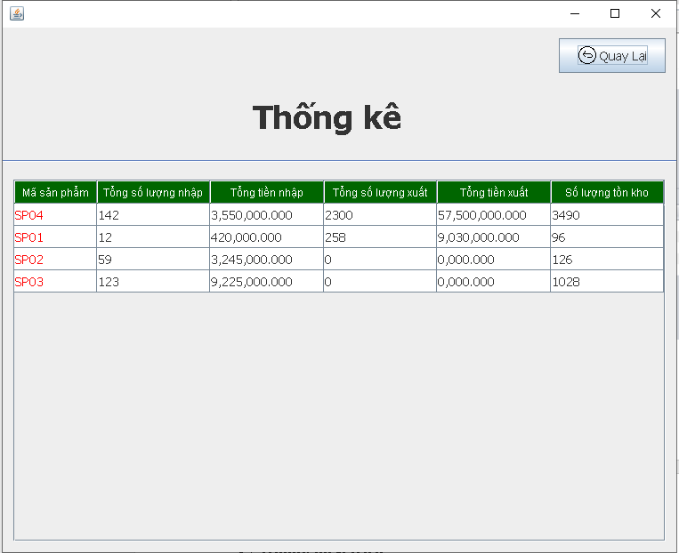

Hình 3.7. Giao diện Thống kê

## **3.2 Hướng phát triển**

* Hoàn thiện tốt hơn về lập trình Java và lập trình Java nâng cao.
* Nâng cao tính linh động của chương trình.
* Xây dựng phần mềm với quy mô lớn hơn, thêm các chức năng mới để đáp ứng điều kiện của người dùng.
* Nâng cao kỹ thuật lập trình và hoàn chỉnh các thành phần còn thiếu theo hướng chuyên nghiệp, chạy thử, khả năng đưa vào áp dụng thực tế khả quan.
* Bảo mật dữ liệu tốt hơn.

## **3.3 Kết luận**

## Kết quả đạt được: Phần mềm đã đáp ứng thực hiện được các chức năng cơ bản để quản lý đồng phục của Trường Đại học Công Nghiệp Hà Nội.

* Định hướng phát triển: Phần mềm có thể nâng cấp các chức năng khác thành hệ thống lớn hơn theo nhu cầu của cá nhân, tổ chức.

# **TÀI LIỆU THAM KHẢO**

**TÀI LIỆU TIẾNG VIỆT**

[1] Giáo trình Lập trình HĐT với Java, Nguyễn Bá Nghiễn, Ngô Văn Bình,

Vương Quốc Dũng, Đỗ Sinh Trường; NXB Thống kê, 2020.

[2] Lập trình hướng đối tượng với Java; Đoàn Văn Ban; NXB Khoa học và Kỹ

thuật, Hà Nội 2006 (Tái bản).

[3] Lập trình Java nâng cao, Đoàn Văn Ban, NXB Khoa học và Kỹ thuật, Hà

Nội 2006.

[4] Bộ slide bài giảng lập trình Java - Bộ môn CNPM- trường ĐHCN HN.

**TÀI LIỆU TIẾNG ANH**

[5] The Java Programming Language; Author: K. Arnold, J. Gosling; Published:

Addison-Wesley, 1996, ISBN 0-201-63455-4.